**МИНИСТЕРСТВО ЦИФРОВОГО РАЗВИТИЯ, СВЯЗИ И МАССОВЫХ КОММУНИКАЦИЙ РОССИЙСКОЙ ФЕДЕРАЦИИ**

**Ордена Трудового Красного Знамени федеральное государственное бюджетное образовательное учреждение высшего образования**

**Московский технический университет связи и информатики**

**(МТУСИ)**

**Отчёт**

**Лабораторная работа № 6**

«Работа с классами ч.2»

**по дисциплине: «**Введение в информационные технологии**»**

Выполнил:

студент группы БВТ2402

Зубенок Руслан Юрьевич

Москва

2024

**Цель работы**: Получить практический опыт работы с ООП в Python. использование инкапсуляции, наследования.

## Задание 1: Защита данных пользователя

## 

1. Создали класс **UserAccount**, который представляет аккаунт пользователя с атрибутами: имя пользователя (**username**), электронная почта (**email**) и приватный атрибут пароль (**password**).
2. Использовали конструктор **__init__** для инициализации этих атрибутов.
3. Реализовали метод **set_password**(**new_password**), который позволяет безопасно изменить пароль аккаунта.
4. Реализовали метод **check_password**(**password**), который проверяет, соответствует ли введённый пароль текущему паролю аккаунта и возвращает **True** или **False**.
5. Создали объект класса **UserAccount**, попробуйте изменить пароль и проверить его с помощью методов **set_password** и **check_password**.

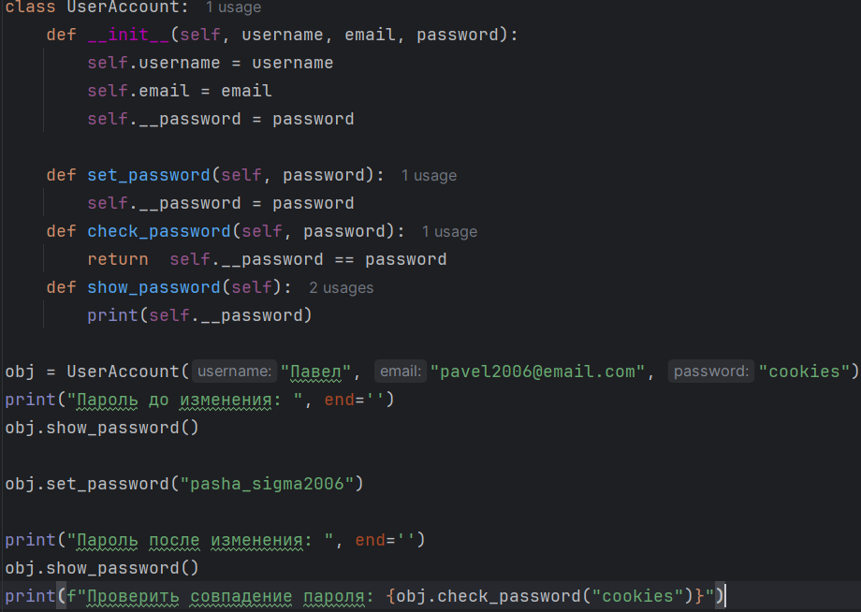

Вывод:

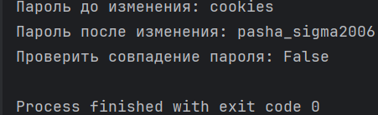

## Задание 2: Полиморфизм и наследование

## 

1. Определите базовый класс **Vehicle** с атрибутами: **make** (марка) и **model** (модель), а также методом **get_info**(), который возвращает информацию о транспортном средстве.
2. Создайте класс **Car**, наследующий от **Vehicle**, и добавьте в него атрибут **fuel_type** (тип топлива). Переопределите метод **get_info**() таким образом, чтобы он включал информацию о типе топлива.

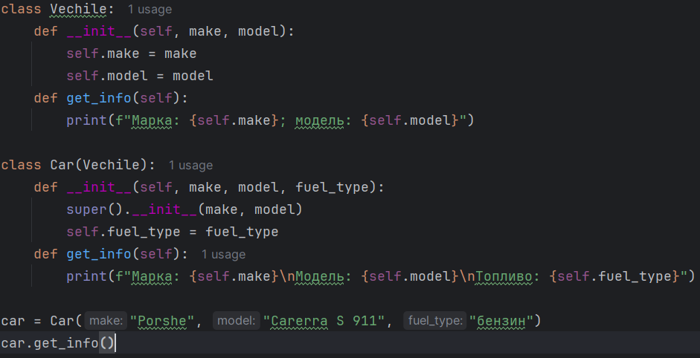

Вывод:

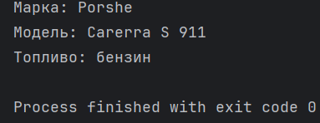

Вывод: мы смогли получить практический опыт работы с ООП в Python. использование инкапсуляции, наследования.